⒈此界面要求输入链传动时的原始数据：传动的功率，
主动轴和从动轴转速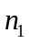、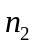（或传动比），布置，传
动种类以及机械特性等。
2.根据公式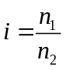 ，用户只需输入、两个参数之一而自动得出另一参数。
3.此界面查询提供主、从动机械示例。

